
Título do documento
Studio II
Studio

Sumário

1. Introdução 3
1.1. Objetivos do Treinamento 3
1.2. Aviso 3
1.3. Criar Diagrama de Processo 3
1.4. Customização de Processo 21
1.5. Conclusão 34

Introdução

Olá!
Seja bem-vindo ao treinamento Studio II do curso Studio do Fluig.

Objetivos do Treinamento

Ao término deste treinamento você terá conhecido mais sobre:

- Criar diagrama de processo.
- Customização de processos.

Aviso

No treinamento de Gestão de Processos foi mostrado como criar um processo workflow usando a interface web do Fluig.

A criação de processos também pode ser feita utilizando o plug-in Fluig Designer no Studio.

Veja a seguir como utilizar o plug-in Fluig Designer no Studio para a criação de processos e customização a partir de eventos workflow.

Processos de negócio

A modelagem de processos de negócio consiste na representação dos processos internos da empresa, através de modelagem gráfica.

Esta tem por finalidade facilitar e apoiar a gestão de processos de negócios para usuários técnicos e/ou usuários de negócio de maneira intuitiva.

A modelagem de processos de negócio no Fluig é baseada na notação de mercado BPMN.

O que é a notação de mercado BPMN?

O BPMN se refere a um padrão global para modelagem de processos.

O principal objetivo de BPMN é prover uma notação que é facilmente compreendida por:

- Usuários de negócio.
- Analistas de negócios que criam e iniciam rascunhos de processos.
- Desenvolvedores técnicos responsáveis por implementar uma tecnologia que irá executar estes processos.
- Executivos de negócio que irão gerenciar e monitor estes processos.

Um elemento chave do BPMN é a escolha de formas e ícones usados para a identificação de elementos gráficos.

A partir do Fluig Design é possível modelar processos a partir de modelagem BPMN 1.2 [BPMN Principal] e modelagem BPMN 2.0 [BPMN Estendido].

O BPMN Principal se refere a componentes padrão, ou seja, os mesmos exibidos na web, que permitem uma modelagem mais simplificada.

A seguir acompanhe o passo a passo para criação de um diagrama. No exemplo a seguir o passo a passo de criação é detalhado e o processo é modelado a partir da modelagem BPMN Principal.

Criar Diagrama de Processo

Os processos podem ser remodelados para otimização quando se julgar necessário, são basicamente composto por atividades e fluxos dentre outros componentes gráficos que permitem a fácil composição dos diagramas de processos.

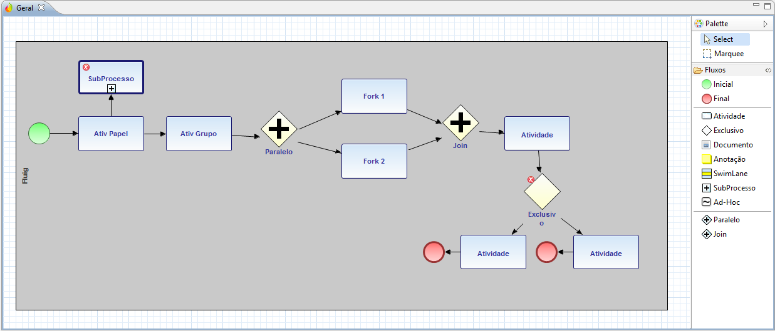

A modelagem do diagrama pode ser realizada de maneira offline, e posteriormente, é possível exportar para o servidor Fluig, iniciando assim a visualização e movimentação de tarefas no portal web.

Ao modelar um processo workflow, é possível verificar se existem inconsistências antes de exportar para o servidor Fluig.

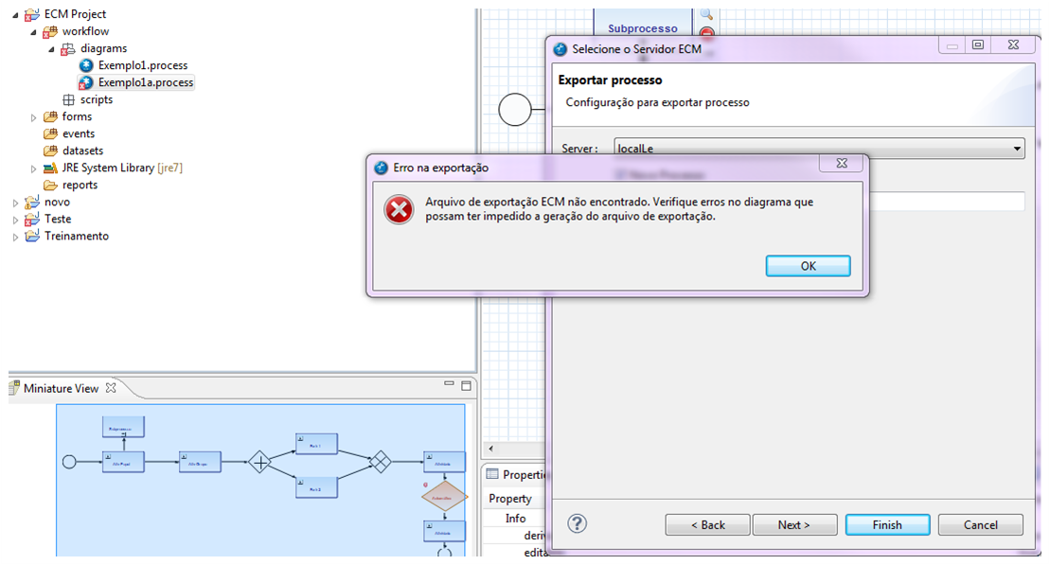

Por exemplo, um mecanismo de atribuição por grupo pode estar configurado sem existir um grupo selecionado.

Em caso de erro, um X em vermelho é exibido na atividade e no ícone do processo.

Não é possível exportar o processo para o servidor até que todos os erros da modelagem sejam corrigidos.

Verifique na imagem a mensagem de erro exibida ao tentar exportar um processo workflow inconsistente.

Passo a passo da criação de um Processo

A seguir, veja o passo a passo para criar um processo workflow no Fluig.

Passo 1

Para criar um diagrama workflow, selecione o projeto desejado na visão Explorador de Pacote e expanda a pasta workflow.

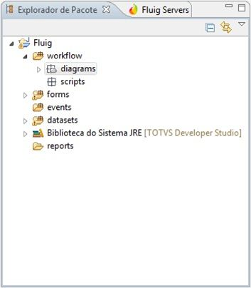

Passo 2

Clique com o botão direito em diagrams, acesse a opção Novo e clique em Diagrama de processo Fluig.

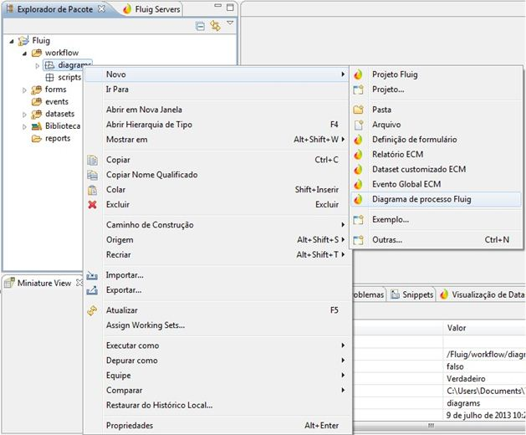

Passo 3

Nesta tela, informe o nome do diagrama, por exemplo: exemplo_Fluig.

No campo Servidor, informe o nome do servidor já cadastrado, por exemplo: Fluig Server e clique em Concluir.

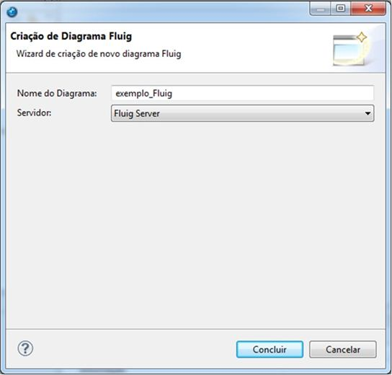

Passo 4

Neste passo, o arquivo do processo é disponibilizado na pasta diagrams e a visão do editor de modelagem é exibida.

O editor de modelagem permite realizar a composição do diagrama de processo workflow. Por padrão, a modelagem é realizada a partir da notação BPMN Principal. A opção BPMN Estendido pode ser escolhida antes de iniciar a modelagem do diagrama, apresentando componentes referentes ao BPMN 2.0.

No diagrama é possível observar os elementos e o palco de modelagem que podem ser utilizados, como por exemplo, fluxos, eventos, tarefas, atividades paralelas, entre outros.

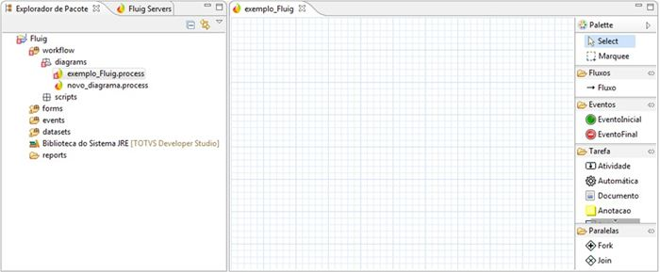

Passo 5

Inicie a modelagem do diagrama arrastando um Evento Inicial para a área de edição.
Os elementos para a modelagem estão localizados no lado direito do editor de modelagem.

Após arrastar o elemento para o editor, clique no elemento e a aba Propriedades será exibida.
Nesta aba é possível acessar as funcionalidades como: Informações Gerais, Versão, Segurança de Anexos, Avançado e CAP.

No curso Processos I, verifique os detalhes das funcionalidades como a definição de cada elemento da modelagem.

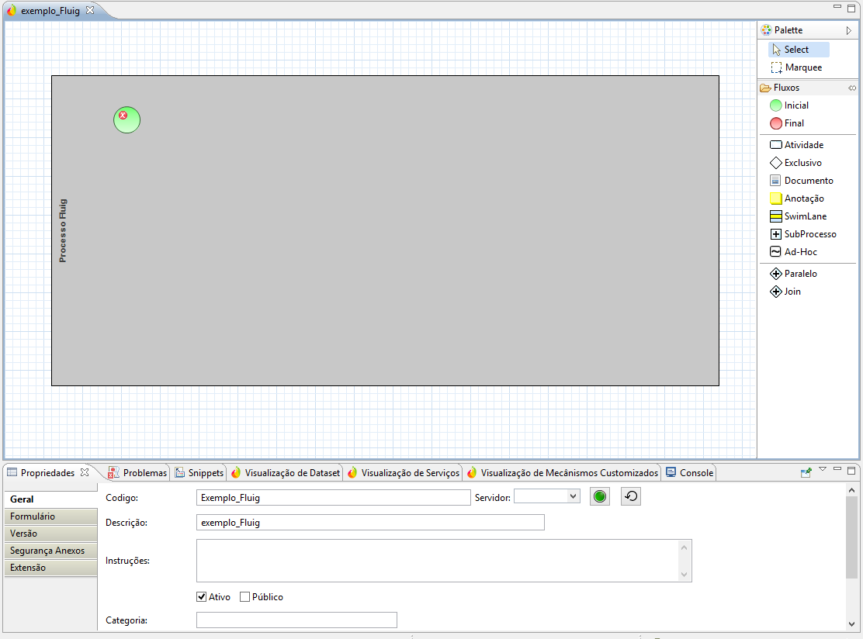

Passo 6

Ao passar o mouse sobre o elemento, as ações são exibidas: remover, atualizar, criar nova atividade, criar novo join, criar novo evento final, criar novo fluxo e criar novo elemento.

É necessário que o evento siga para uma atividade, para isso clique sobre o ícone de atividade e arraste.

Uma atividade também pode ser adicionada utilizando o item do menu lateral.

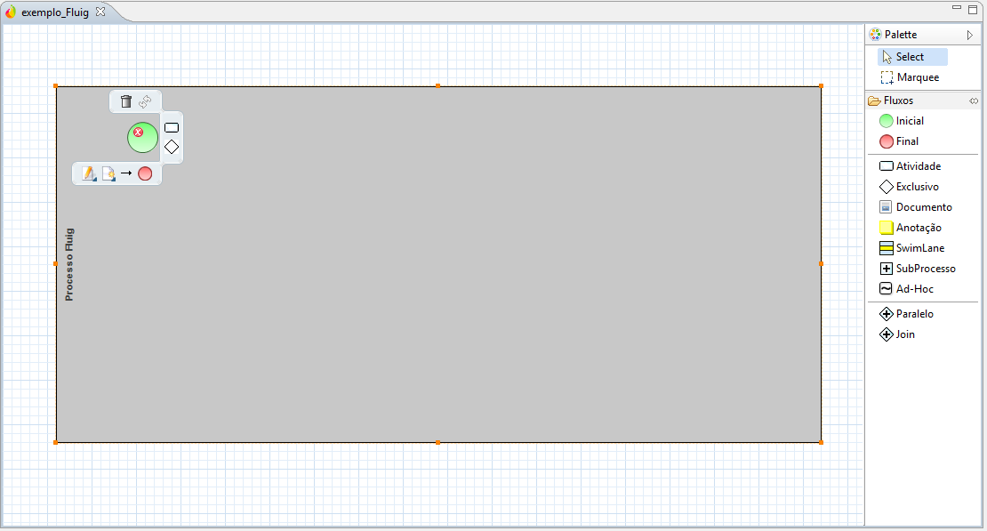

Passo 7

Clique sobre a atividade adicionada, assim as propriedades serão exibidas na visão.

Neste exemplo, o nome da Atividade foi atualizado e uma instrução também foi adicionada.

Verifique que as informações foram atualizadas nos diagramas.

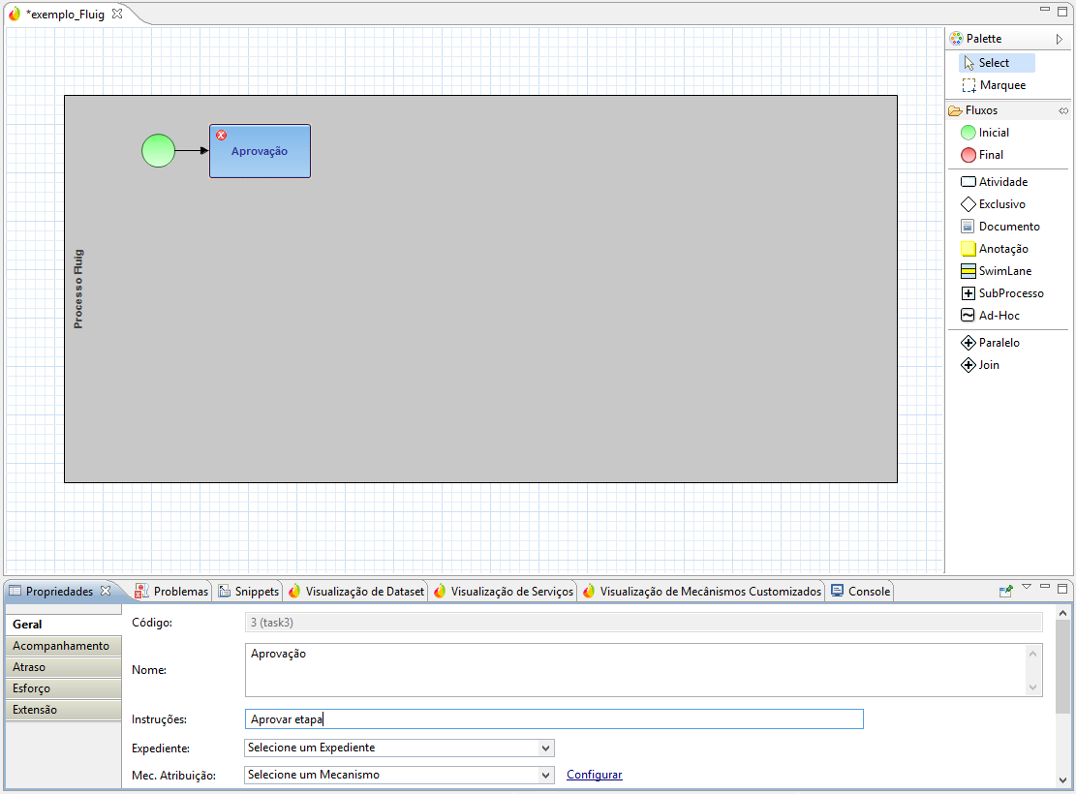

Passo 8

Em seguida, adicione uma atividade automática e clique na aba Condições na visão Propriedades.

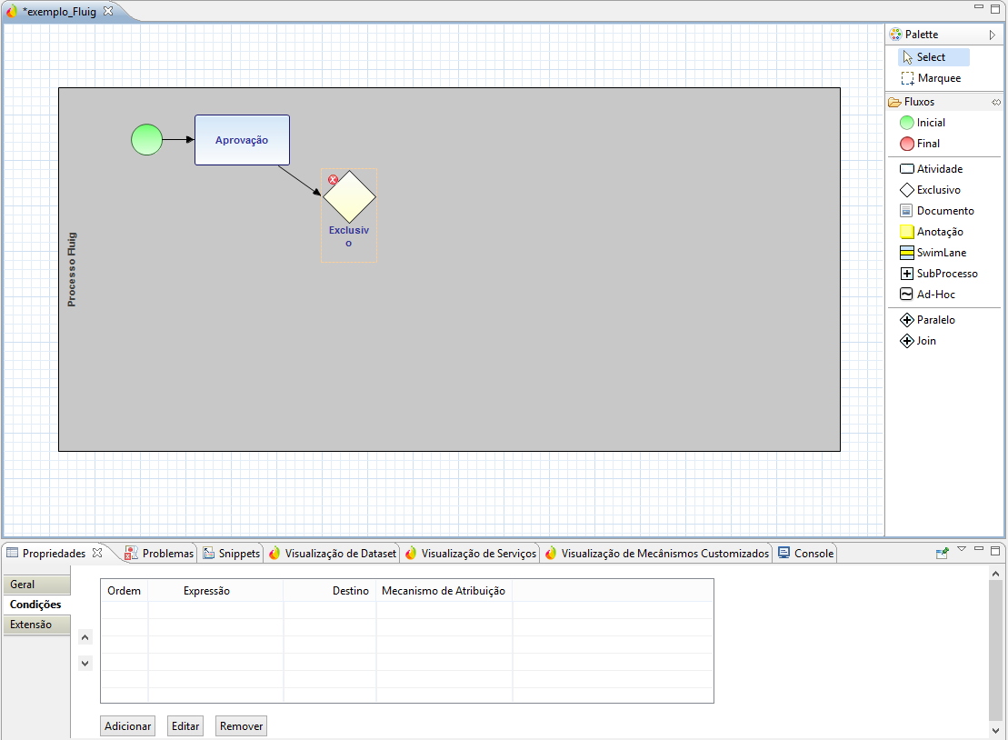

Passo 9

Para adicionar uma condição, clique em Adicionar e preencha os campos solicitados.

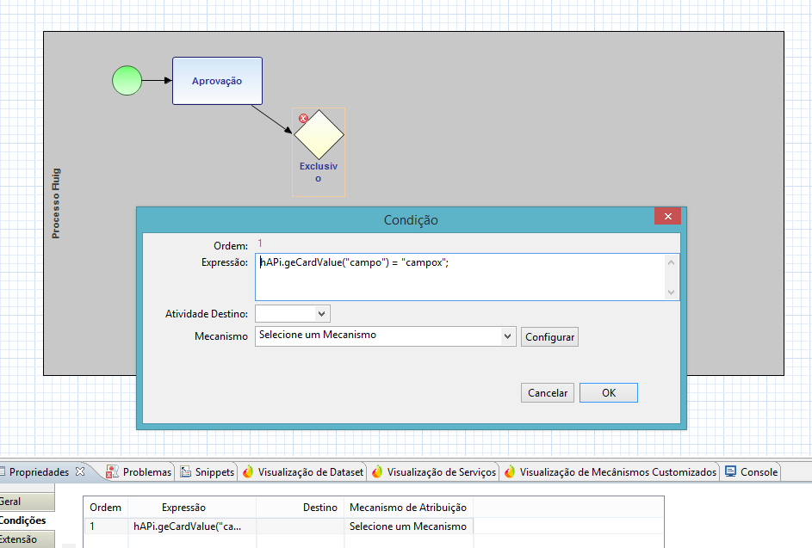

Passo 10

Neste exemplo, será cadastrado o mecanismo para um papel a uma das atividades.

Para isso é necessário que o servidor esteja ativo no Studio, caso contrário o Fluig não irá reconhecer os papéis cadastrados.

Verifique no campo Servidor na aba Geral, que o servidor Fluig Server não está conectado ao Studio através do ícone vermelho.

Para acionar o servidor, clique em uma área vazia do editor e acesse as propriedades do diagrama.

Clique sobre o ícone vermelho para conectar.

Para mais informações sobre os mecanismos de atribuição e suas definições, consulte o curso Processos I.

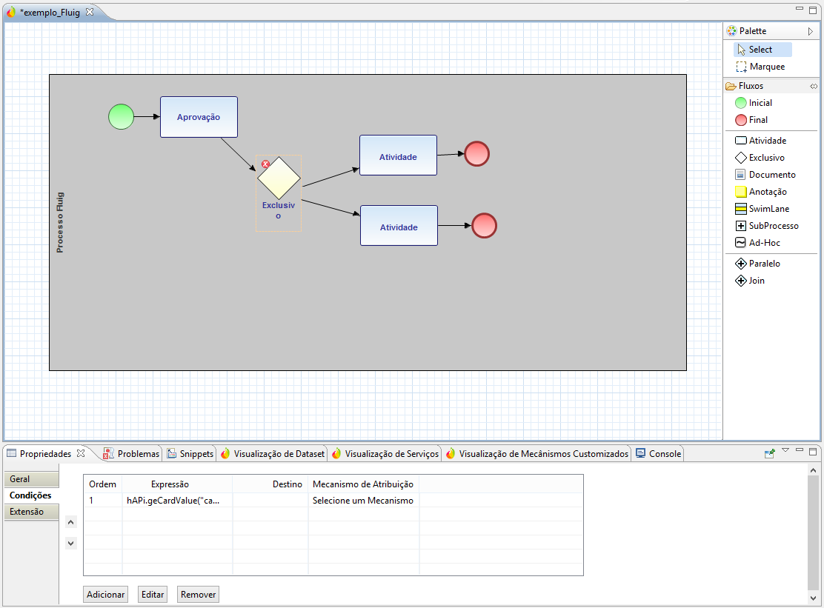

Passo 11

Verifique que o ícone agora se encontra na cor verde, possibilitando assim a conexão da modelagem com o servidor quando necessário.

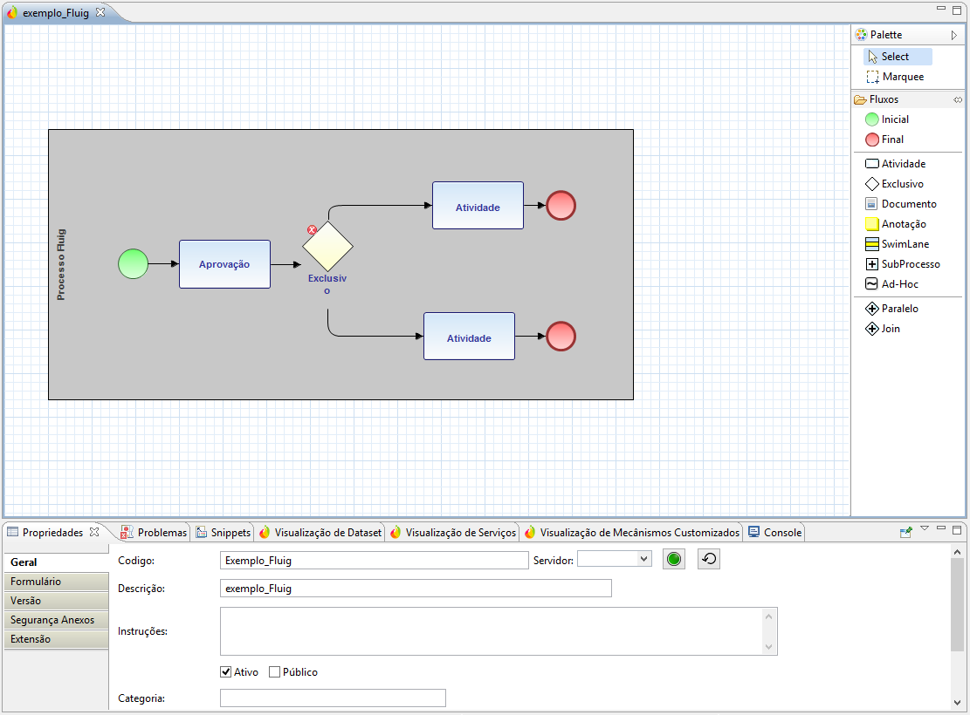

Passo 12

Para configurar o mecanismo de atribuição para um papel, clique sobre uma das atividades e selecione Atribuição para um Papel, em seguida escolha o papel desejado e clique em OK.

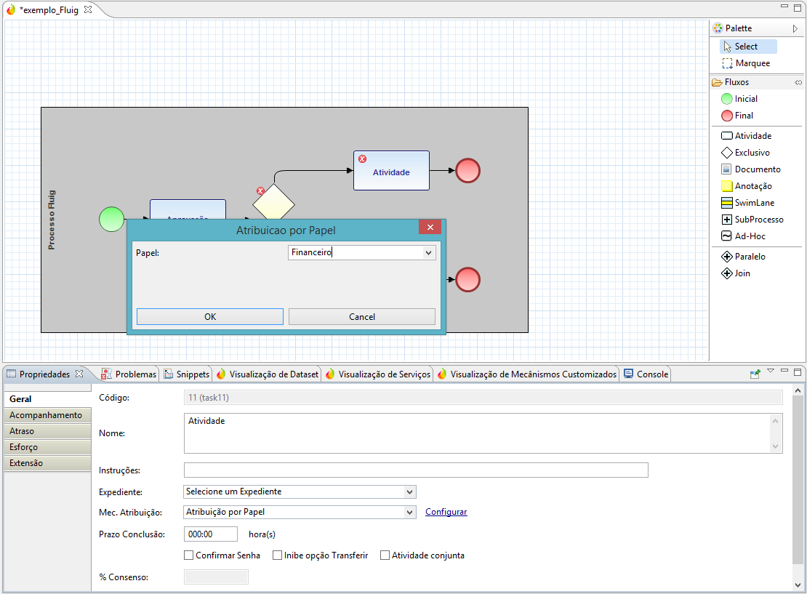

Passo 13

Neste passo, o diagrama está completamente modelado, porém ao verificar a aba Problemas é possível visualizar a existência de divergências e assim não será possível exportar para o servidor Fluig.

Neste exemplo, a divergência está relacionada com a Atividade Automática, a expressão para a atividade não foi informada conforme exibido na visão.

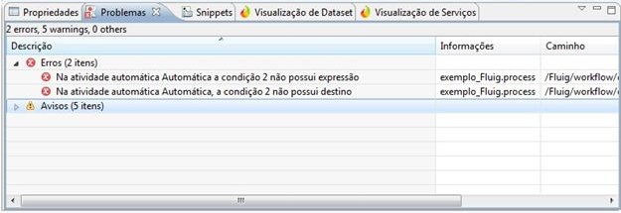

Passo 14

Informe uma condição para a Atividade Automática e verifique novamente na visão Problemas se a divergência foi resolvida.

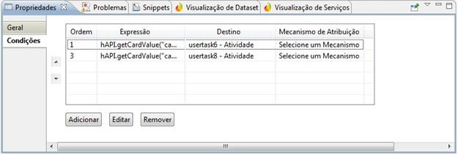

Passo 15

Neste passo a modelagem do diagrama foi concluída, assim é possível salvar e caso necessário exportar o diagrama para o Servidor Fluig.

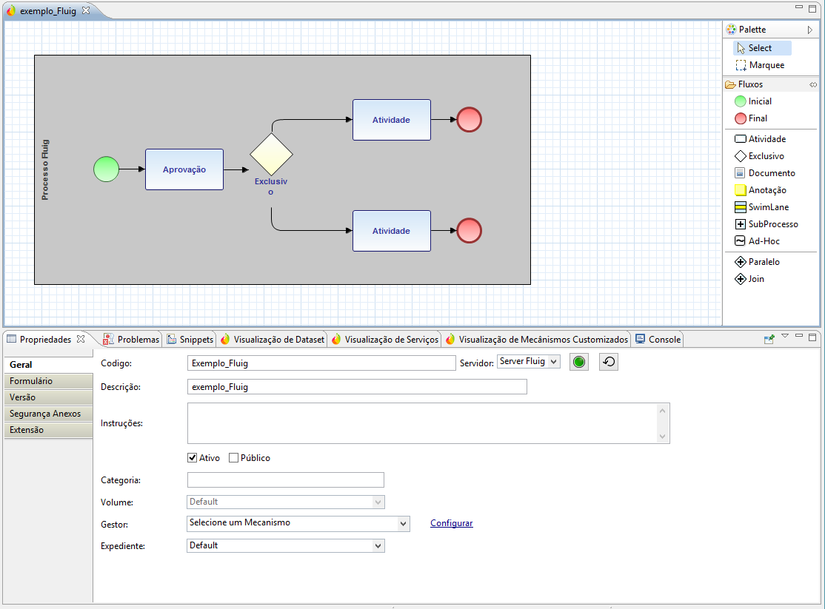

BPMN 2.0

No passo a passo anterior, você acompanhou a modelagem de processo workflow baseado n o BPMN Principal.

Como foi comentado o BPMN Estendido adota o padrão BPMN 2.0.

A notação BPMN 2.0 amplia o escopo de capacidades de BPMN 1.2 em diversas áreas:

- Formaliza a execução da semântica para todos os elementos BPMN.
- Define um mecanismo de execução para extensões de modelagem de processos e extensões de modelagens gráficas.
- Refina a composição e correlação de eventos nos processos.
- Amplia a definição de interação humana.

Elementos BPMN Extendido

Evento
Um evento se refere a algo que acontece durante a execução do processo. Estes eventos normalmente afetam os fluxos do modelo e normalmente tem uma caisa ou um impacto.

Existem três tipos de eventos, baseados em quando o fluxo é afetado: Início, intermediário e Final.

Início: indica onde um processo iniciará.

Intermediário: ocorre entre um evento inicial e um evento final. Irá afetar o fluxo do processo, porém não irá iniciar ou parar um processo.

Final: indica onde o processo encerrará.

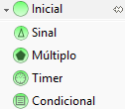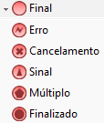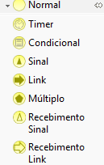

Os eventos iniciais e alguns eventos intermediários possuem “triggers” (gatilhos) que definem a causa para o evento. Há muitas maneiras que possibilitam o desencadeamento destes eventos.

Evento Comum

Os eventos comuns indicam o início ou o fim de um processo.

Evento Inicial de processo comum


É o tradicional evento que indica o inicio do processo. Ao selecionar este tipo de inicio de processo os usuários que tiverem a permissão para iniciar este processo poderão iniciar o mesmo através da tela de inicialização de solicitações do Fluig. As permissões são definidas através do mecanismo de atribuição desta atividade. Para processos definidos como públicos qualquer usuário poderá abrir solicitações neste processo. Embora essa atividade inicial possa ser em conjunto com outros tipos de atividade inicial o Fluig aceitará apenas uma única instância de objeto de início comum por diagrama. Outros tipos de eventos iniciais podem ser utilizados mais de uma vez por diagrama.

Evento final de processo comum


Indica o fim do processo workflow. Esta tarefa não é atribuída a nenhum usuário pois é apenas uma indicação de que a solicitação workflow foi terminada. Não ocorrerão pós processamentos após o fim da solicitação workflow. (Embora através de customização seja possível realizar pós processamentos. Dentro dos diagramas do Fluig é possível ter um ou mais finais comuns).

- Caso de uso

Como analista financeiro, desejo organizar solicitações de viagens feitas por participantes. Sendo que a solicitação deve ser iniciada por um participante e concluída por analistas da área Financeira da empresa.

- Diagrama

Para o caso de uso apresentado foi modelado o processo “Solicitação de viagem”. O processo será iniciado e finalizado a partir de eventos comuns sem customizações.

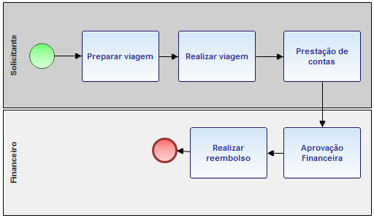

Evento Condicional

O evento condicional é utilizado para representar um acontecimento que se relaciona a uma condição de negócio, neste caso irá pausar o processo até que a condição seja verdadeira.
- Neste evento é possível vincular scripts, acompanhe exemplos de scripts no DEV Fluig.

Evento inicial condicional


Permite que uma nova solicitação workflow seja criada toda vez que um script condicional retornar verdadeiro em uma determinada faixa de tempo. Será necessário configurar um usuário de integração que será o usuário utilizado para abrir as solicitações. Ao liberar um processo que contenha um evento inicial condicional será criado no fluig uma atividade no agendador de tarefas que ficará a cargo da execução periódica do script condicional bem como da criação da solicitação caso as condições do script condicional sejam verdadeiras.

- Caso de uso

Como zelador de um clube desejo ser alertado referente a temperatura da água das piscinas. Quando a água atingir determinada temperatura devo ligar o aquecedor térmico, após ligar o aquecedor e a temperatura estiver propícia o aquecedor deve ser desligado.

- Diagrama

Para o caso de uso apresentado foi modelado o processo “Gerenciar Piscinas”. Via webservice recebe-se a temperatura das piscinas do Club, no script customizado do evento quando a temperatura atingir o valor estipulado a tarefa “Ligar Aquecedor térmico” será direcionada ao zelador. Após ligar o aquecedor, a temperatura continua sendo verificada e quando atingir o valor definido a tarefa “Desligar aquecedor térmico” deverá ser verificada pelo zelador.
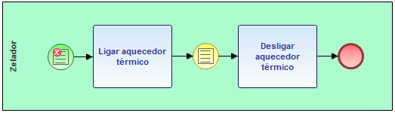

Evento Intermediário Condicional


Este evento criará uma atividade na central de tarefas atrasadas que ficará executando periodicamente um script condicional. Quando as condições do script forem cumpridas o processo será movido para a próxima etapa. O usuário que movimentou a tarefa anterior do evento intermediário condicional será utilizado para movimentar esta tarefa.

- Caso de uso

Como acionista compro ações e desejo que o valor destas seja verificado periodicamente. Quando atingir um valor pré-determinado preciso que as ações sejam automaticamente vendidas pelo preço desejado.

- Diagrama

Para o caso de uso apresentado foi modelado o processo “Acompanhamento de Ações”. Após comprar ações, o valor destas será automaticamente verificado pelo evento condicional (está condição é definida via script). Quando o valor pré-determinado for atingido as ações serão vendidas.

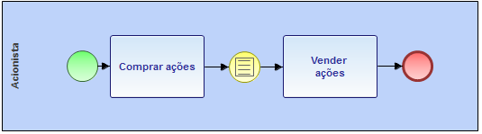

Evento de Sinal

O evento de sinal é utilizado para movimentar ou iniciar uma ou mais solicitações worflow de acordo com o sinal configurado.
- Neste evento é possível realizar chamadas de webservices, acompanhe exemplos no DEV Fluig.

Evento Intermediário de envio de sinal


Este evento funcionará como uma atividade automática e irá realizar a emissão de sinal. Quando o solicitação chegar neste evento ela será movida imediatamente para a próxima atividade apenas realizando o envio de um sinal.

- Caso de uso

Como revendedor de concessionária desejo facilmente comunicar a empresa de seguros após o cliente confirmar a compra de um automóvel.

- Diagrama

Para o caso de uso apresentado foi modelado o processo “Venda de automóvel”. Após o cliente confirmar a compra do automóvel um sinal é emitido para a seguradora.

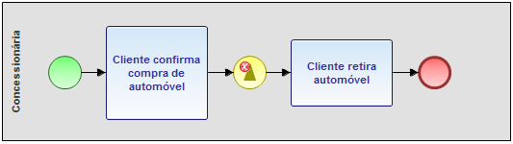

Evento inicial de sinal


Este evento inicial deverá ser configurado para monitorar a emissão de determinado sinal. Quando o sinal que este evento estiver monitorando for emitido por alguma atividade emissora de sinais uma nova solicitação workflow será aberta. Será necessário configurar um usuário de integração que será o usuário utilizado para abrir as solicitações. É possível utilizar mais de uma atividade inicial de sinal para monitorar a emissão de diferentes sinais. Contudo em um cenário de monitoramento de múltiplos sinais é recomendado que seja utilizado o evento inicial múltiplo ou o evento inicial paralelo.

- Caso de uso [Continuidade de envio de sinal]

Como corretor de seguros, sempre que a concessionária me comunicar de uma nova venda, preciso contatar o cliente e combinar o valor do seguro.

- Diagrama

Para o caso de uso apresentado foi modelado o processo “Venda de Seguro”. Após a concessionária emitir o sinal de venda de automóvel, o evento inicial de sinal movimentará o processo para a seguradora acionar o cliente.

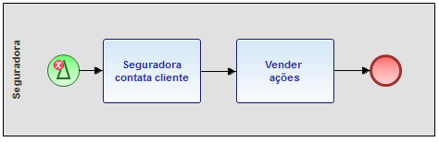

Evento Intermediário de recepção de sinal [Continuidade de envio de sinal]


Este evento manterá a solicitação workflow parada até que o sinal configurado tenha sido emitido por outra atividade de envio de sinal.

- Caso de uso

Como gerente de fábrica de automóveis, também desejo ser informado sobre a venda de automóveis, pois em meu processo de produção deve providenciar a reposição do estoque.

- Diagrama

Para o caso de uso apresentado foi modelado o processo “Reposição de Estoque”. Após a concessionária emitir o sinal de venda de automóvel, o evento intermediário receptor de sinal movimentará o processo (que já havia sido iniciado) para a atividade de reposição de estoque na concessionária.

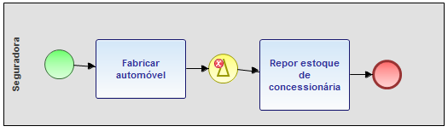

Evento final de Sinal


Ao terminar a solicitação será emitido um sinal que será captado por atividades de recepção de sinal em outros processos.

- O caso de uso e diagrama de com evento final de sinal é semelhante aos já apresentados, este envia um sinal ao encerrar a solicitação e outros processos captam este sinal emitido.

Evento Temporizador

O evento temporizador é utilizado para representar um acontecimento que se relaciona a uma condição temporal. Pode ser identificado por uma data específica (Ex: dia 15 do mês), uma data relativa (Ex: Próxima quinta-feira), por um intervalo de tempo (Ex: Em 5 dias) ou em uma situação de espera de tempo.

Evento inicial Temporizador


Permite a criação de solicitações workflow em uma determinada faixa de tempo. Será necessário configurar um usuário de integração que será o usuário utilizado para abrir as solicitações. Ao liberar um processo que contenha um evento inicial temporizador será criado no Fluig uma atividade no agendador de tarefas que ficará a cargo da criação de solicitações periódicas para o processo.

- Caso de uso

Como contratante de um serviço desejo realizar o pagamento ao fornecedor mensalmente. Preciso ser alertado sobre o pagamento e seguir o fluxo de pagamento padrão.

- Diagrama

Para o caso de uso apresentado foi modelado o processo “Pagamento à fornecedor”, que criará solicitações mensalmente em um dia pré-definido. Desta maneira o contratante poderá proceder com o pagamento em tempo hábil e seguir o fluxo padrão da solicitação.

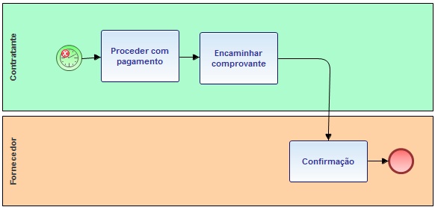

Evento intermediário temporizador


Permite a criação de um atraso na solicitação workflow. Quando o processo chegar nesta atividade a solicitação ficará parada neste ponto do processo pelo período determinado dentro do agendamento da atividade.

- Caso de uso

Como viajante desejo preparar todos os itens necessários para a realização de uma viagem, que acontecerá em determinada data. No dia da viagem já estarei com todos os itens ok e devo lembrar de verificar algumas informações e realizar a viagem planejada. Retornando da viagem devo seguir com o fluxo normal de prestação de contas.

- Diagrama

Para o caso de uso apresentado foi modelado o processo Solicitação de viagem. Quando a tarefa “Preparar viagem” for finalizada, o processo realizará uma pausa aguardando a data de início da viagem. Só então o processo continuará, iniciando a tarefa “Realizar viagem”. Posteriormente o fluxo segue normalmente.
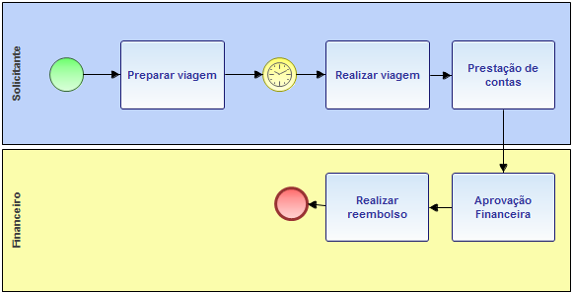

Evento intermediário de Link

O evento de intermediário de link é utilizado para manter o diagrama mais organizado. Em seu símbolo o evento coma a seta escura representa o envio de link e o evento com a seta clara representa o recebimento de link.

Evento Intermediário de Link (Entrada)



Em alguns processos as vezes é necessário criar um fluxo de atividade que acaba atravessando boa parte do diagrama dificultando o entendimento do mesmo. Eventos intermediários de link permitem a criação de conectores de fluxo tornando a conexão de atividades mais elegante. Nas propriedades deste elemento é apresentado um combo-box que irá listar todas as atividades intermediárias de link de saída de fluxo . Para cada evento intermediário de link de entrada obrigatoriamente deverá existir pelo menos um evento intermediário de link de saída. Todo evento de link de entrada deverá receber pelo menos um fluxo de entrada .

Evento Intermediário de Link (Saída)



Determina a saída de um fluxo do processo que entrou no evento de Link de entrada . Necessita pelo menos um fluxo de saída para ser considerado um evento modelado de forma válida.

- Caso de uso e diagrama

Como usuário do Fluig, possuo um processo modelado (imagem abaixo) que possui atividades que se interligam por todo o diagrama. Desejo modelá-lo de forma organizada.
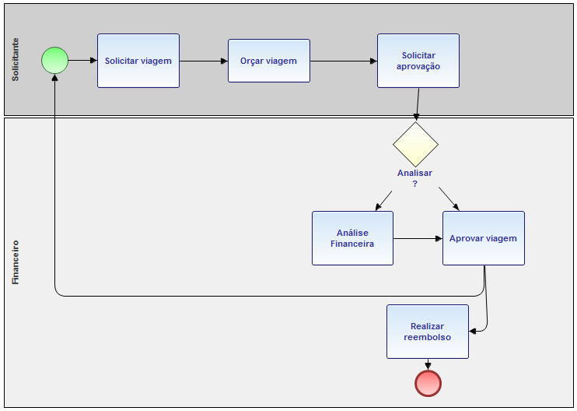

- Solução e Diagrama

Para o caso de uso apresentado foi modelado o processo Solicitação de viagem. Utilizando os eventos de entrada e saída de links é possível ter uma modelagem mais eficiente e elegante.
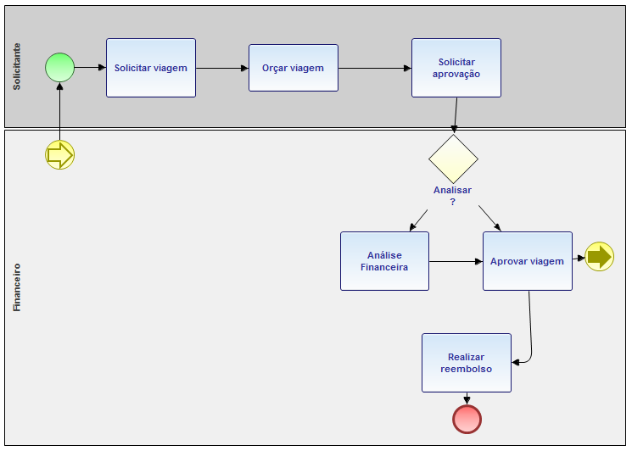

Evento Múltiplo

O evento múltiplo é utilizado para analisar um conjunto de eventos quando a condição de um destes de eventos for verdadeira ocorrerá a movimentação da solicitação.

Neste evento é possível vincular scripts, acompanhe exemplos de scripts no DEV Fluig.

Evento inicial múltiplo


Permite analisar periodicamente um conjunto de condições para que uma solicitação workflow seja aberta. Essas condições incluem um ou mais scripts condicionais bem como um ou mais sinais a serem monitorados. Caso algum script tenha suas condições atendidas ou um dos sinais tenha sido emitido será aberta uma solicitação workflow para aquele processo. Será necessário configurar um usuário de integração que será o usuário utilizado para abrir as solicitações. Ao liberar um processo que contenha um evento inicial múltiplo será criado no Fluig uma atividade no agendador de tarefas que ficará a cargo do monitoramento de sinais e scripts condicionais relacionados a esta atividade, bem como da abertura das solicitações caso uma das condições relacionadas se torne verdadeira.

- Caso de uso

Como líder de inovação preciso solicitar que nosso fornecedor traduza periodicamente os textos adicionados em nosso software, para isso preciso encaminhar os materiais e solicitar o orçamento sempre no quinto dia útil do mês ou a partir do momento que meu gestor enviar um sinal. Posteriormente o fluxo deve seguir conforme o padrão do setor.

- Diagrama

Para o caso de uso apresentado foi modelado o processo “Orçar tradução”. No evento inicial do processo foi configurada uma atividade múltipla com uma condição de sinal e uma condição do tipo condicional. Portanto sempre no quinto dia útil do mês (conforme configurado no script condicional) ou sempre que o gestor enviar um sinal a tarefa “Enviar material e solicitar orçamento” será encaminhada para o líder de inovação. Posteriormente o processo segue normalmente.

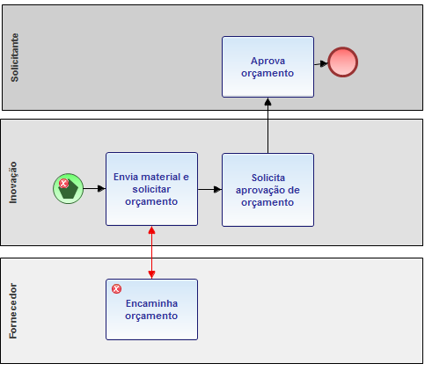

Evento Intermediário múltiplo



Este elemento irá disparar múltiplos sinais executar múltiplos scripts condicionais ao ser executado. Este item é recomendado em situações em que o modelador deseja disparar mais de um sinal ao mesmo tempo em determinado momento do processo.

O caso de uso e diagrama de evento intermediário múltiplo é semelhante ao de evento inicial múltiplo já apresentado. A diferença é que o evento intermediário múltiplo é acionado enquanto uma solicitação está em andamento.

Evento final múltiplo



Este evento permite enviar múltiplos sinais e executar diversos scripts condicionais. Neste caso scripts condicionais serão apenas executados e seu retorno não será validado . Este componente é recomendado nos casos em que se faz necessário enviar diferentes sinais após o fim do processo. Essa atividade não terá agendamento e não irá impedir o fim da solicitação. A solicitação será encerrada e a execução dos scripts e o envio de sinais ficará para como um pós processamento no fim da solicitação workflow.

O caso de uso e diagrama de evento final múltiplo é semelhante ao de evento inicial múltiplo já apresentado. A diferença é que o evento final múltiplo é ao encerrar uma solicitação.

Evento final com erro



Indica que a solicitação workflow foi terminada com um erro do ponto de vista de negócio da organização. A nível de execução o Fluig se comportará da mesma forma que estivesse executando um fim comum. Esta notação tem apenas o objetivo de deixar mais claro do ponto de vista do negócio que a solicitação workflow não seguiu conforme o esperado.

- Caso de uso

Como analista de recursos humanos, faço avaliação de candidatos para vagas da empresa. Após seguir o fluxo padrão de entrevistas e avaliação de candidatos preciso tomar uma decisão sobre a contratação. Desejo poder controlar se ao fim do processo de seleção o candidato foi contratado ou não.

- Diagrama

Para o caso de uso apresentado foi modelado o processo “Avaliação de RH”. Na atividade “Decisão sobre contratação” dois eventos finais diferentes foram atreladas. Um evento final comum, que indicará que o candidato foi contratado e um evento final de erro, que indicará que o candidato não foi contratado.

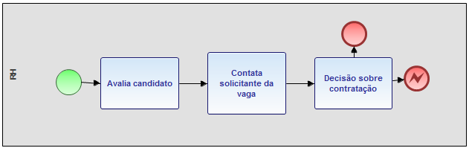

Evento final de cancelamento



Permite cancelar uma solicitação workflow através da navegação da mesma. Caso a solicitação workflow seja movida para esta atividade ela será cancelada. É o mesmo efeito obtido cancelando solicitações abertas através da opção Minhas Solicitações na Central de Tarefas do Fluig.

- Caso de uso

Como analista de recursos humanos, faço avaliação de candidatos para vagas da empresa. No fluxo de entrevista entro em contato com o solicitante da vaga. Há situações que tento inúmeras vezes contato e não consigo acionar o solicitante. Desejo possuir um registro, pois as tentativas seqüenciais mal sucedidas, faz com que tenhamos que cancelar a solicitação.

- Diagrama

Para o caso de uso apresentado foi modelado o processo “Avaliação de RH”. Na atividade “Contatar solicitante da vaga” um evento final de cancelamento foi atrelado. Quando a atividade é movimentada para este evento, a solicitação é automaticamente cancelado, sem dar continuidade às demais atividades.

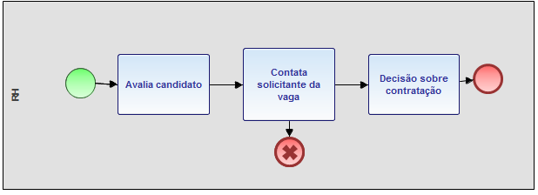

Evento final terminal



Este evento se comporta da mesma forma que o fim comum de processo. A notação indica que o processo foi encerrado e que não ocorrerá nenhum tipo de compensação ou pós-processamento.

- Caso de uso e Diagrama

O processo “Listar Tarefas” do Fluig é um exemplo de processo que possui um evento final terminal, para representar o fim da solicitação sem que ocorra nenhum tipo de compensação.

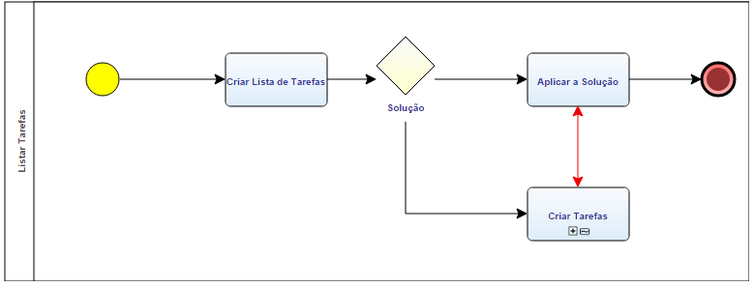

Gateway

Elementos Gateways são responsáveis por controlar iterações através de caminhos alternativos ou paralelos na modelagem do processo ou unificando fluxos para continuação em uma mesma sequência de atividades. A partir deste é possível prever possíveis exceções ou beneficiar a duração do processo através da paralelização de atividades.

Gateway Exclusivo



Através de expressões aritméticas esse gateway irá decidir o destino de um processo. As expressões serão validadas na ordem que forem expostas na aba de condições . Cada condição terá um fluxo de destino relacionado. A primeira expressão que for validada como verdadeira será utilizada para mover o processo para a atividade relacionada. Apenas um caminho poderá ser percorrido utilizado este tipo de gateway.
Além da separação de fluxos, o gateway também pode unificar fluxos distintos em uma única sequência de atividades. Neste caso, o gateway exclusivo implica que o primeiro caminho que chegar dará continuidade no fluxo do processo.

- Caso de uso

Como professor, desejo avaliar o resutado de artigos enviados por alunos, as notas podem resultar em: “Conteúdo Aceito”, “Conteúdo Rejeitado” e “Requer Ajustes”, para cada resultado uma ação diferente deverá ser realizada.

- Diagrama

Para o caso de uso apresentado foi modelado o processo “Avaliação de artigo”. O gateway exclusivo “Resultado” contem condições para a avaliação do professor, em que a nota avaliada resultará em caminhos distintos que o aluno deverá seguir.
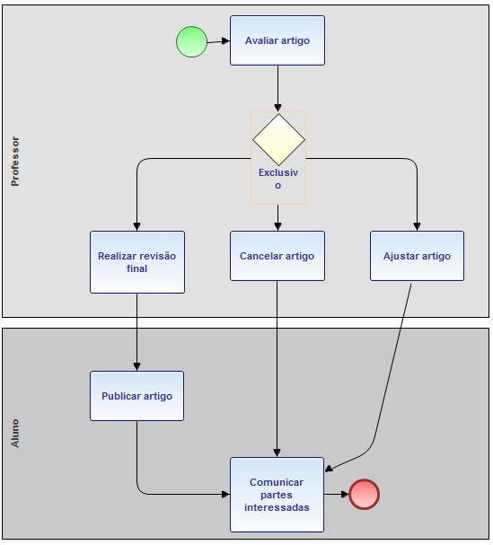

Gateway Paralelo



Ao chegar neste componente do processo a solicitação workflow será bifurcada em N saídas permitindo a execução de fluxos paralelos. No fim dos fluxos paralelos será necessário relacionar um objeto de Join que indicará o fim da execução dos fluxos paralelos voltando ao fluxo único do processo.

Gateway de Join

É a entidade que o Fluig utiliza para simbolizar o fim do paralelismos de fluxos . Deverá ser usado no fim dos gateways paralelos e poderá ser utilizado quando outros gateways forem modelados nos diagramas.

- Caso de uso

Como viajante, desejo organizar as atividades que preciso realizar para solicitar uma viagem. É importate que efetue a reserva do hotel, a compra das passagens e a solicitação do adiantamento para que o processo de solicitação de viagem fique OK.

- Diagrama

Para o caso de uso apresentado foi modelado o processo “Solicitação de Viagem”. O gateway Paralelo foi utilizado na modelagem para indicar que três atividades devem ser realizadas paralelamente antes da viagem estar OK. O gateway Join no diagrama representa a junção das atividades paralelas.
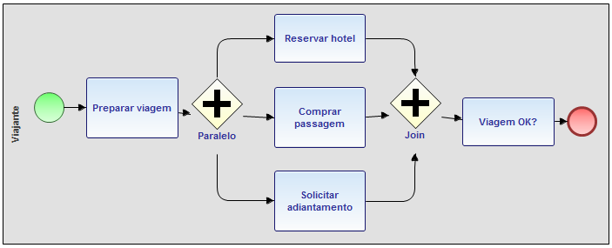

Gateway Inclusivo



Este componente é uma mescla entre os gateways paralelos e exclusivo. Como no gateway exclusivo é possível definir expressões lógicas para cada fluxo de saida do gateway. Neste componente todas as expressões serão validadas independente da ordem . As expressões que se confirmarem verdadeiras abrirão um processamento em paralelo que se encerrará no componente de Join. Em um gateway Inclusivo de três fluxos de saídas teremos 3 expressões atreladas cada uma a um fluxo de saída. Todas as expressões serão executadas. Caso apenas duas expressões sejam válidas teremos um paralelismo de apenas dois fluxos.

- Caso de uso

Como consultor financeiro, devo avaliar a renda de diferentes clientes e sugerir opções de investimentos e financiamentos.

- Diagrama

Para o caso de uso apresentado, foi modelado o processo “Avaliação de investimento”. O gateway inclusivo foi utilizado para que todas as condições sejam avaliadas e quando verdadeiras resultarem em processamentos paralelos.
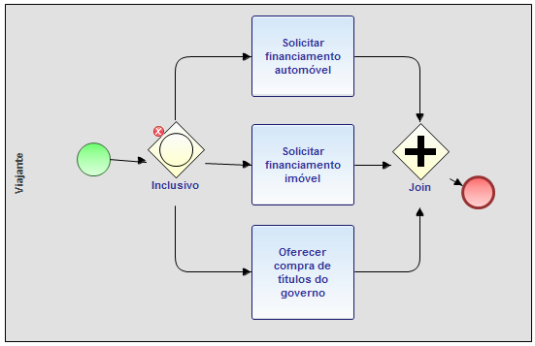

Na lista de condições do gateway Inclusivo as seguintes condições foram configuradas:

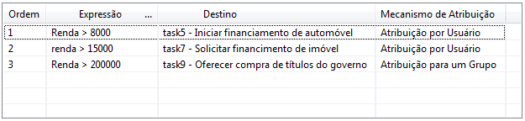

Supondo que na execução da solicitação workflow o valor da variável renda seja de 18000. Nesta caso teremos um paralelismo dos fluxos que levam para as atividades "Iniciar financiamento de automóvel" e "Solicitar financiamento de Imóvel" pois o valor 18000 torna verdadeiras as condições de ordem 1 e 2 . A condição da ordem 3 é falsa e não irá ativar o paralelismo do terceiro fluxo.

Gateway Complexo



Este gateway irá se comportar como o gateway paralelo. Porém antes de abrir o paralelismo dos diversos fluxos será executado um script que permitirá a execução de diversas operações que poderão estar internalizadas ou não dentro do Fluig. Como a execução de serviços ou a execução de expressões aritméticas através da linguagem javascript.
- Neste gateway é possível vincular scripts, acompanhe exemplos de scripts no DEV Fluig.

- Caso de uso

Como viajante desejo, desejo organizar as atividades que preciso realizar para solicitar uma viagem. Antes de efetuar a reserva do hotel, a compra das passagens e a solicitação do adiantamento é importante verificar algumas informações internas da empresa, além de checar a data disponível de viagem e checar informações de um webservice interno de nossa ERP corporativo.

- Diagrama

Para o caso de uso apresentado foi modelado o processo “Solicitação de Viagem - Complexo”. Que foi diagramado com atividades paralelas a partir do gateway complexo que, através de scripts, checa as informações necessárias para o viajante poder seguir com as atividades.

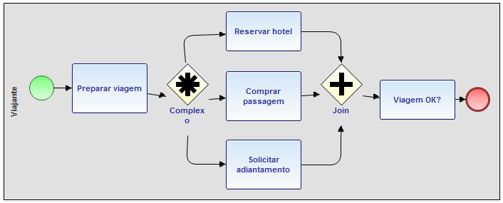

Gateway Evento e Evento Paralelo

A seguir apresentaremos o conceito de Gateway Evento e Gateway Evento Paralelo, que suportam apenas eventos intermediários atrelados. Fique atento as pequenas diferenças destes que estão destacados em negrito.
Na sequência veja um exemplo de caso de uso e diagrama.

Gateway Evento


Tipo de gateway especial que se comportará como um gateway paralelo. Porém ele apenas suporta eventos intermediários para serem atrelados com o mesmo . Este gateway poderá ser utilizado como o início de um processo fazendo paralelismo logo na abertura de solicitação.

Gateway Evento Paralelo


Tipo de gateway especial que se comportará como um gateway paralelo. Porém ele apenas suporta eventos intermediários para serem atrelados com o mesmo . Este tipo de gateway não poderá ser utilizado como evento inicial de uma solicitação workflow.

- Caso de uso

Como fornecedor, desejo organizar o processo de solicitação de cotações e pedidos. Quando envio uma cotação desejo receber uma confirmação do cliente para a geração deste pedido, se a confirmação não ocorrer em um prazo de 15 dias a cotação perde a validade e o processo é cancelado.

- Diagrama

Para o caso de uso apresentado foi modelado o processo “Pedido de mercadoria”, o gateway de evento gera dois caminhos para o processo apontando para eventos intermediários, um que se refere a confirmação do cliente e outro que se refere a um evento temporizador programado para movimentar em 15 dias.
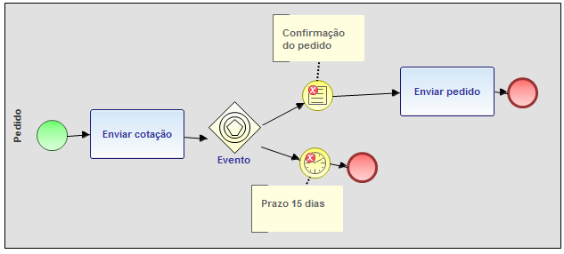

Gateway Evento Exclusivo



Tipo de gateway especial que se comportará como um gateway exclusivo. Porém ele apenas suporta eventos intermediários para serem atrelados com o mesmo.

- Caso de uso

Como corretor de uma consessionária, desejo controlar a entrega de automóveis para clientes apenas mediante aprovação bancária e confirmação de seguro OK com a seguradora. Após estes dois fatores concluídos a entrega pode ser feita ao cliente.

- Diagrama

Para o caso de uso apresentado foi modelado o processo “Liberação de automóvel”. Este foi modelado com um gateway evento exclusivo seguido de dois eventos intermediários de sinal, um deles representa o OK da agência bancária e outro o OK da concessionária.

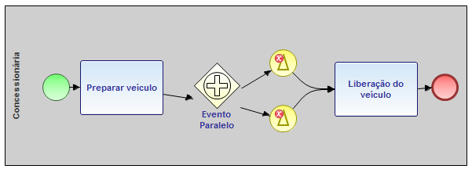

Atividades

As atividades em processos workflow representam um trabalho realizado em uma etapa da solicitação, se refere a uma ação no processo que pode ser executada por uma pessoa ou um sistema.
Visualmente é representada como um retângulo com bordas arredondadas, contendo sua descrição dentro da área da caixa.

Atividade comum
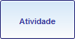

É a atividade workflow comum do Fluig. É a unidade básica da separação de um processo workflow em atividades . Deverá ser executado por um usuário para dar andamento a solicitação workflow.

Atividade usuário
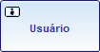

Bastante semelhante a atividade comum porém mais restritiva. Essa notação determina que obrigatoriamente um usuário deverá executar esta tarefa e que ela é controlada e registrada pelo Fluig.

Atividade de serviço
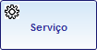

Está atividade permite consultar dados de um serviço externo e passar para o processo dados provindos desses serviços externos. Nas propriedades da atividade é possível selecionar um serviço cadastrado no Fluig e editar um script javascript que fará acesso aos métodos e dados desse serviço. Fazendo uso das apis hAPI, e hForms é possível passar os dados obtidos na consulta do serviço para dentro do Fluig.
O código gerado nesse script será incoporado ao evento afterStateEntry relacionado a este processo e será processado no momento que solicitação entrar na atividade de serviço.

Atividade de envio de mensagem
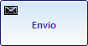

Esta atividade permite o envio de uma mensagem de email para um endereço externo ao endereço a ferramenta fluig. É possível configurar o tipo e email (texto ou html) o assunto e o texto do email em tempo de modelagem.

Atividade manual
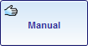

Atividade manul representa uma atividade externa ao sistema que não necessariamente precisa ser executada por um usuário usando a tela de movimentação de processos. Um exemplo prático seria o usuário buscar um documento que acabou de ser impresso. Essa notação deve ser usada em casos em que essas atividades externas ao sistema precisam ser colocadas no diagrama de processos para fins de documentação de processo.

Atividade de negócio
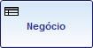

O objetivo desse tipo de atividade é consultar regras de negócio que não estejam internalizados no Fluig. Essa consulta se dará por meio de um script javascript consultando um serviço pré-cadastrado no fluig. O comportamento interno desta atividade será o mesmo comportamento da atividade de serviço.

Atividade de script
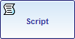

Essa atividade faz a execução de um script ao ser executada. Em tempo de modelagem esse script deverá ser desenvolvido em linguagem javascript e poderá fazer uso de todas as apis de infra-estrutura que o fluig oferece como a hApi e hForm.

- Caso de uso

Como dono de uma empresa que faz manutenção em equipamentos, desejo controlar o processo de abertura de chamado. Quero elaborar um processo que deixe claro e controle as atividades especificamente. Em que algumas atividades devem ser executadas por participantes, outras dependem de retornos de software, há atividades que devem validar nossas regras de negócio e há atividades que devemos avaliar o nível de criticidade dos chamados com base em diretrizes internas.

- Diagrama

Para o caso de uso apresentado foi modelado o processo “Atendimento de chamados”.
A atividade “Verificar ficha de atendimento” se refere a uma atividade que será realizado por um usuário exclusivamente.
A atividade de negócio “Identificar prioridade do atendimento” executa uma regra da organização (Ex: chamados de clientes premium ou de clientes que já receberam visitas técnicas mas não tiveram seu problema solucionado são tratados com prioridade emergencial).

Neste processo em que todos os chamados são originados com prioridade “normal”, a atividade “Elevar prioridade do atendimento” é uma atividade de script pois muda de “normal” para “emergência” uma informação do próprio processo.

A atividade “Identificar técnico responsável” é uma atividade de serviço pois acessa o sistema de localização da empresa identificando que técnico está mais próximo do endereço do cliente. Ela aciona um serviço deste sistema, e recebe como retorno a informação do técnico disponível.

A atividade manual “Visita técnica” registra o chamado no sistema que gera a lista de clientes a serem visitados diaramente pelos técnicos. Como é uma visita normal, ela é registrada de acordo com o agendamento realizado com o cliente na criação da ficha de atendimento.

Posteriormente é feita a avaliação do resultado.

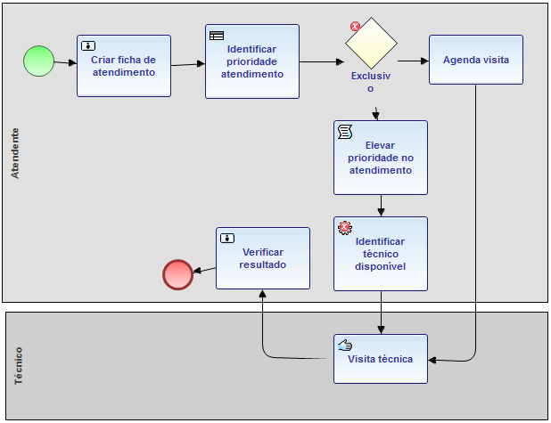

Sub-Processo

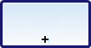

Permite selecionar outro processo préviamente exportado para o servidor do fluig como sub-processo. Ou seja o subprocesso (suas atividades e fluxos) fariam parte do processo principal, como uma opção de continuidade, como atividades reutilizáveis.

- Caso de uso

Como viajante desejo abrir solicitações de viagens e controlar separadamente as ações que devem ser seguidas para preparar a viagem, visto que abriremos solicitações separadas para estas subatividades.

- Diagrama

Para o caso de uso apresentado foi criado o processo “Solicitação de viagens” e também o processo “Preparação de viagem”. No primeiro, um subprocesso foi criado configurado com o processo “Preparação de viagem”. Assim, sempre que o usuário movimentar para a atividade “Preparar viagem” uma nova solicitação será aberta para o sub-processo, onde as atividades deverão ser executadas para concluir o sub-processo e retornar ao processo padrão.

Processo ‘Solicitar viagem’
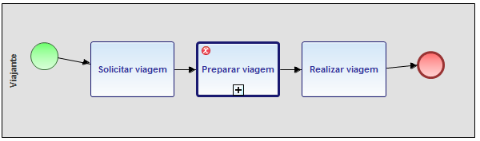

Processo ‘Preparação de viagem’
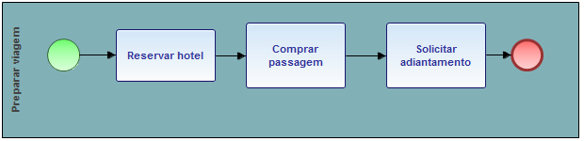

Sub-Processo Ad Hoc

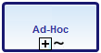

A utilização de um Sub-Processo Ad Hoc caracteriza a possibilidade de uma criação de lista de tarefas. A lista de tarefas consiste em um conjunto de atividades que são definidas durante a execução do processo. Nesse processo o usuário deve ser capaz de definir o que será feito, o responsável em executar a tarefa além de estipular até quando a tarefa deve ser executada.

- Caso de uso e diagrama

O processo “Listar Tarefas” do Fluig é um exemplo de processo que possui um sub-processo Ad Hoc, para criação de lista de tarefas.

Agrupadores e Artefatos

Todos os objetos dessa sessão são objetos para fins de documentação ou visuais para o entendimento do processo e não possuem influência ou função ativa dentro da execução das solicitações workflow.

Pool

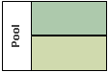

Permite o agrupamento de raias. Geralmente representam uma organização um setor ou meramente o processo que está sendo desenhado.

SwimLane/Raia

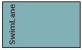

Representa uma partição dentro do pool. Podem representar diferentes departamentos de uma organização que executa diferentes atividades dentro de um processo workflow.

Agrupamento



Uma outra forma de agrupar atividades. Pode representar tarefas que exigem o esforço conjunto de diferentes setores de uma organização (que já foram separadas nas raias/swimlanes).

Anotação

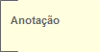

Permite ao modelador de processos adicionar notas explicativas para facilitar o entendimento do processo por todos os envolvidos no mesmo.

Documento



Permite ao modelador anexar ao diagrama um documento previamente publicado no Fluig a fim de que o mesmo possa ser consultado durante a fase de execução de um processo.

Database



Simboliza a entrada e saída de dados de um banco de dados externo. Esse banco de dados poderia pertencer a um sistema de ERP que está integrado com o Fluig por exemplo.

- Caso de uso e diagrama

A seguir foi modelado o caso de uso “Solicitação de Férias” para que participantes façam o agendamento de férias com base na aprovação de seu gestor (Pool). Foram utilizados artefatos de modelagem para deixar clara as informações do processo. Fica notável que documentos estão associados a esta solicitação. O artefato de banco de dados deixa claro que a disponibilidade de férias é verificada em uma base de dados. E o artefato anotação fornece informações adicionais sobre a atividade “Agendar férias”.
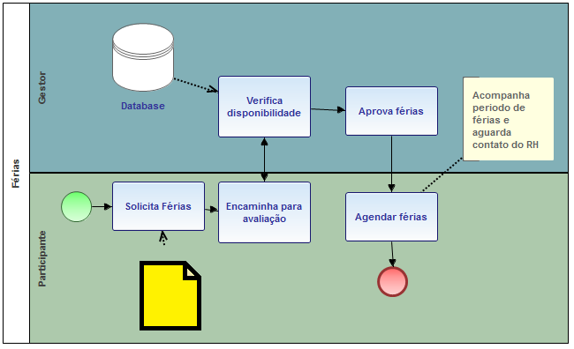

Customização de Processo

Em um processo workflow é possível manipular o comportamento e o acesso às informações de contexto ao longo da execução através da customização de eventos workflow.

Os eventos são criados a partir do plug-in Fluig no Studio.

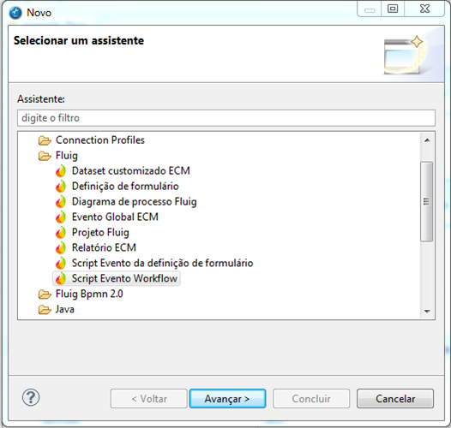

Os eventos workflow são um conjunto de scripts carregados pela API deworkflow.

A API de workflow é uma interface composta por funções acessíveis por programação, que podem ser usadas para publicar, gerenciar e executar fluxos de trabalho em processos.
Os scripts são desenvolvidos com o uso da linguagem JavaScript e são chamados ao longo da execução do processo em momentos pré-determinados, como por exemplo: a criação de um processo ou a entrada em uma nova atividade.

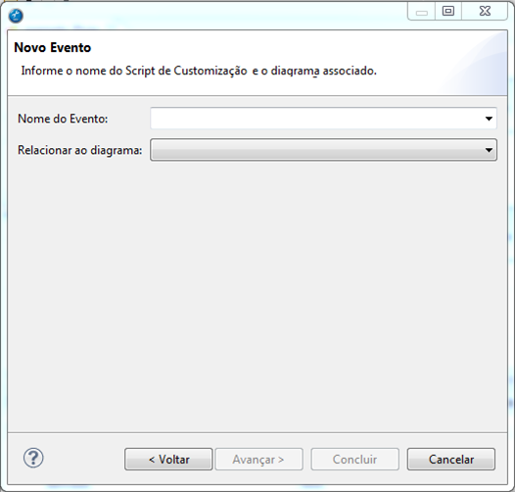

Passo a Passo da Customização de Processos

A seguir, veja o passo a passo para criar um evento customizado no Fluig.

Passo 1

Para criar um evento customizado no Fluig, acesse a pasta workflow na visão Explorador de Pacote, clique com o botão direito na pasta Scripts e escolha a opção Novo/Outras.

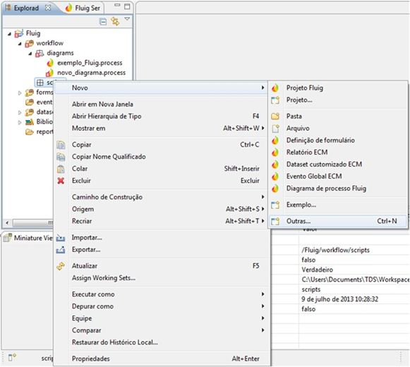

Passo 2

Nesta tela, selecionar a opção Script Evento Workflow da pasta Fluig, e clique em Avançar.

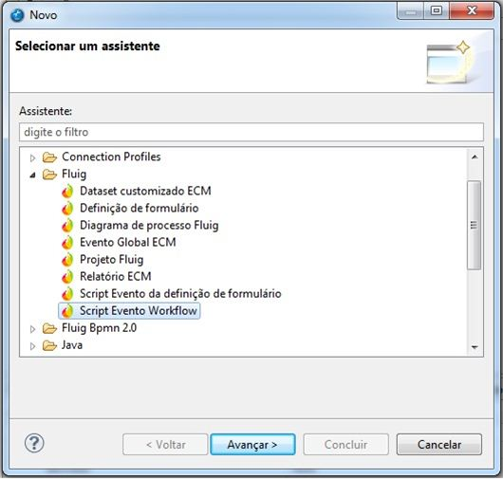

Passo 3

Nesta tela, selecione o evento desejado e relacione o diagrama do projeto.

Neste exemplo, o diagrama exemplo_Fluig foi selecionado.

Clique em Concluir para finalizar.

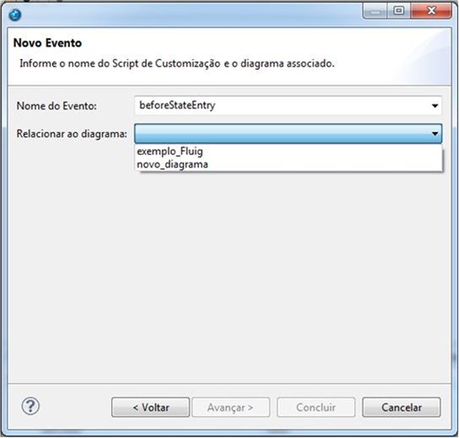

Passo 4

Ao clicar em concluir, o editor para customização do evento é aberto
Por padrão, o nome do arquivo de script será nome_do_diagrama.nome_do_evento.

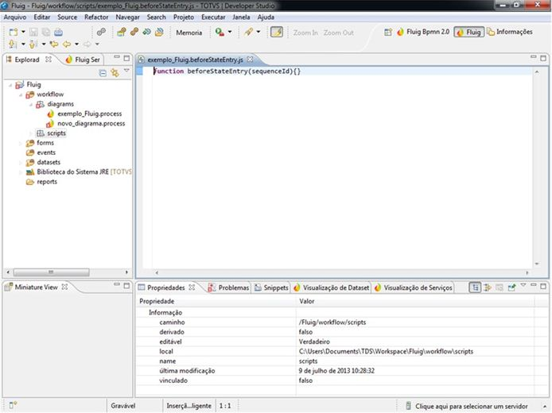

Passo 5

Neste exemplo, a customização chama outro serviço previamente cadastrado para verificações.

Através do serviço, é possível verificar a cotação do dólar e dependendo do resultado, o processo terá determinado destino.

Para que as alterações de eventos de customização sejam aplicadas ao processo, é necessário exportar o script e vinculá-lo ao processo desejado.

Verifique no treinamento Studio IV para maiores informações sobre o cadastro de serviços.

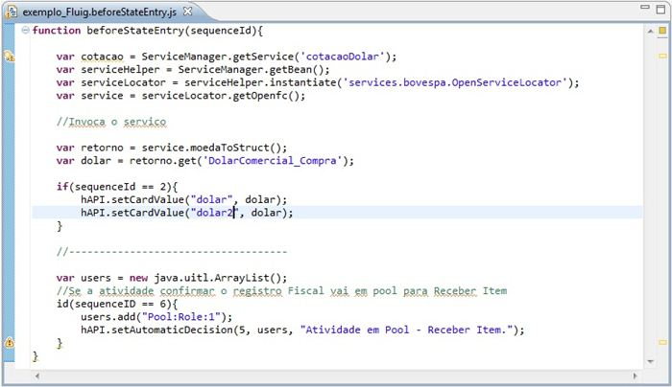

Além dos eventos exibidos no passo anterior, é possível criar novos eventos customizados e estes devem ser chamados por um evento padrão para ser executado.

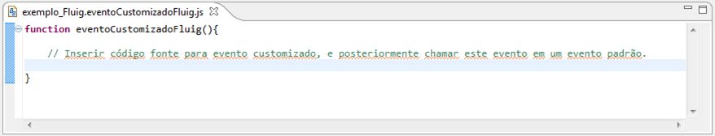

Na imagem, o exemplo do método afterProcessFinish chamando um método customizado.

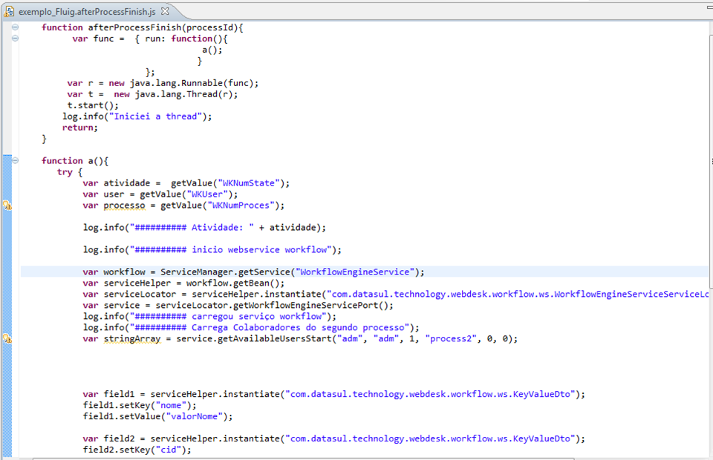

Neste exemplo, para executarmos a chamada de um evento customizado, criamos a função afterProcessFinish que executará a função customizada a através de uma chamada javascript.

Assim que a função a for chamada, esta será executada até o final e posteriormente retornará ao método afterProcessFinish continuando sua execução de onde parou.

Observe que este é apenas um exemplo de uma chamada de função customizada, para cada caso deve ser criada uma função específica que faça sentido ao seu processo workflow.

No Fluig existem variáveis globais internas que podem ser utilizadas para recuperar valores pré-definidos.

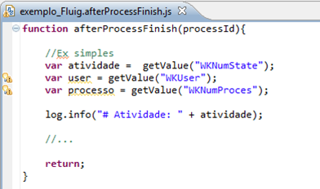

Funcionam através da chamada da função: getValue(“parâmetroDesejado”).

As variáveis globais internas servem para recuperar valores predefinidos para atividades, processos, versões de processo, entre outros como:

WKNumProces: Retorna o número do processo.

WKNumState: Retorna o número de sequência da atividade corrente.

WKDef: O código da definição do processo.

WKVersDef: A versão da definição do processo.

WKUser: O usuário corrente.

WDNrDocto: O código da ficha do processo.

WDNrVersao: A versão da ficha do processo.

WDParentDocumentId: O código do fichário do processo.

WKCompany: O código da empresa.

Verifique o exemplo de customização de workflow onde utilizamos chamadas à webservices.

Neste exemplo, o webservice retorna um valor que é setado em um campo do formulário.

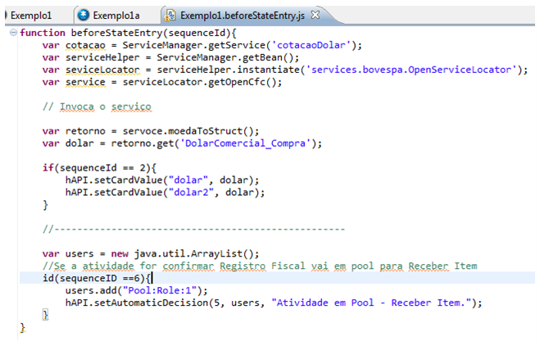

No próximo exemplo são utilizadas as variáveis globais.

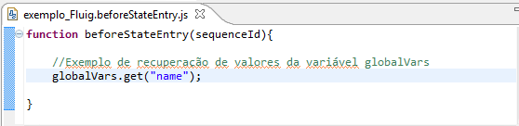

As variáveis são criadas e valores são atribuídos para cada uma e também podem ser utilizadas em qualquer parte da customização.

Na imagem, verifique o exemplo de uso da variável globalVars no evento beforeStateEntry do listener do processo:

Para recuperar os valores da variável globalVars:
globalVars.get(“name”);

Onde name é o nome do atributo a ser retornado.

hAPI

Em todos os eventos do processo é possível obter informações da API de workflow.
Cada evento possui acesso ao handle da API de workflow através da variável global hAPI.

A hAPI é uma variável de acesso às funcionalidades públicas da API de workflow e pode ser usada em qualquer um dos listener do processo workflow.

Veja a seguir os eventos disponíveis para customização no Fluig.

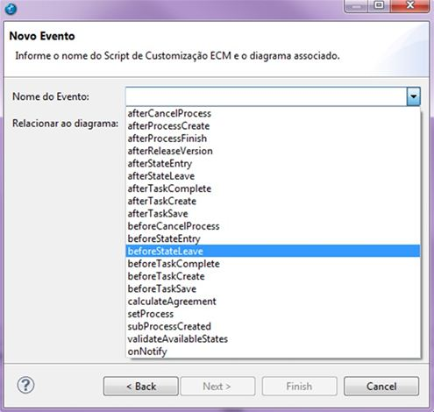
afterCancelProcess
Ocorre após o cancelamento da solicitação.

afterProcessCreate
Ocorre logo após a criação de um novo processo.

afterProcessFinish
Ocorre após finalizar a solicitação.

afterReleaseVersion
Ocorre após a liberação de uma versão do processo.

afterStateEntry
Ocorre após a entrada em uma nova atividade.

afterStateLeave
Ocorre após a saída de uma atividade.

afterTaskComplete
Ocorre após o usuário completar uma tarefa, porém as informações de próxima tarefa e colaboradores destino já foram salvas.

afterTaskCreate
Ocorre após o usuário receber uma tarefa.

afterTaskSave
Ocorre após salvar as informações selecionadas pelo usuário.

beforeCancelProcess
Ocorre antes do cancelamento da solicitação.

beforeStateEntry
Ocorre antes da entrada de uma nova atividade.

beforeStateLeave
Ocorre antes da saída de uma atividade.

beforeTaskComplete
Ocorre antes que o usuário complete uma tarefa, porém as informações de próxima tarefa e colaboradores destino já foram salvas.

beforeTaskCreate
Ocorre antes que o usuário receba uma tarefa.

beforeTaskSave
Ocorre antes de salvas as informações selecionadas pelo usuário.

calculateAgreement
Ocorre após o cálculo do consenso em atividades conjuntas e permite alterar os dados do consenso de uma atividade.

onNotify
Ocorre após a movimentação da solicitação e antes de enviar as notificações.

setProcess
Ocorre quando o processo é setado na API.

subProcessCreated
Ocorre quando um subprocesso é criado.

validateAvailableState
Ocorre após montada a lista de tarefas disponíveis para o usuário a partir da tarefa atual.

Mais informações

Para informações mais detalhadas sobre customização de processos é possível consultar o guia de Customização de Workflow, disponível em:
http://dev.fluig.com.

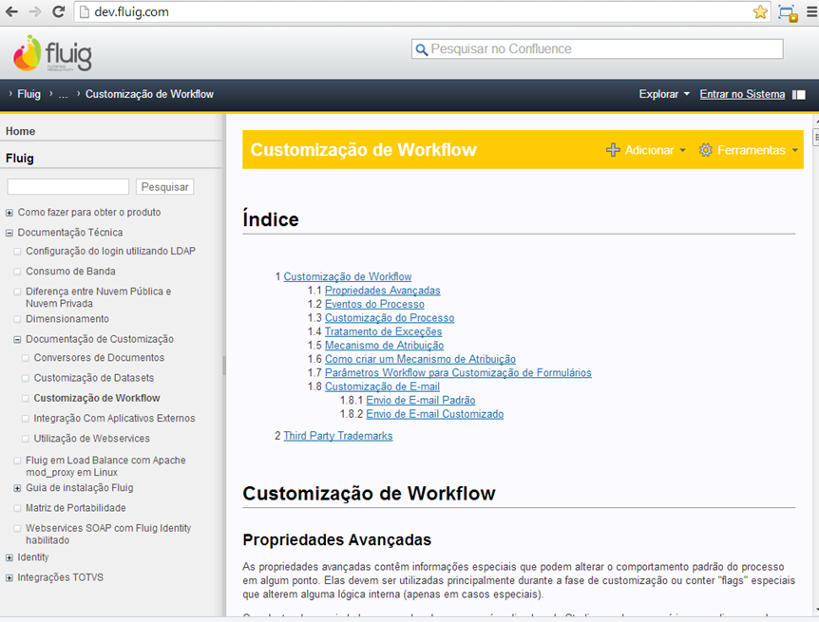

Conclusão

Assim, você terminou o treinamento Studio II do curso Studio do Fluig.
Neste treinamento você conheceu mais sobre:

- Criar diagrama de processo.
- Customização de processos.

